新闻稿

为边缘计算带来令人耳目一新的性能提升
康佳特 COM-HPC Client模块搭载最新LGA1700英特尔酷睿处理器
提供卓越性能表现
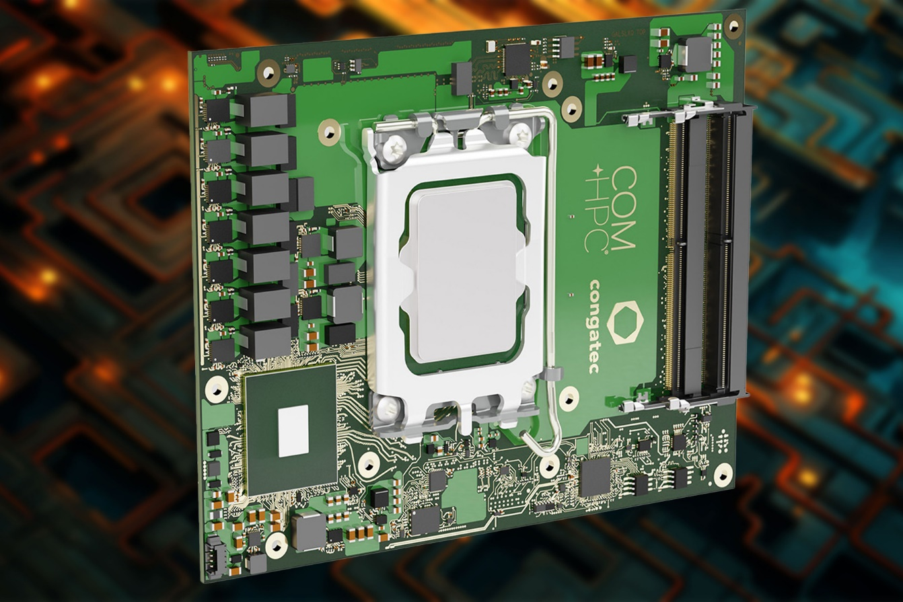

2024/01/10 中国上海 * * * 嵌入式和边缘计算技术的领先供应商德国康佳特宣布推出四款基于第 14 代英特尔酷睿处理器 (代号Raptor Lake-S Refresh ) 的高端 COM-HPC 计算机模块。这些模块是现有conga-HPC/cRLS 计算机模块的扩展，并且在工业工作站和边缘计算领域创造了新的记录。得益于英特尔生产质量的改善，CPU主频得以提高，使整个系列产品的性能都得到提升。基于英特尔酷睿 i7-14700 处理器的模块比英特尔酷睿 i7-13700E 多了4个额外的 E 核，现共有 20个内核，进一步提升了性能。另一新特点为增进的USB 3.2 Gen 2x2 带宽，传输速度可达每秒20 千兆。

康佳特资深产品线经理 Jürgen Jungbauer 解释道 :“新的 conga-HPC/cRLS 计算机模块是COM-HPC Client Size C 中最高性能水平之一，并且该芯片组可与基于 Raptor Lake-S 的现有模块兼容。这意味着现有设计可无缝切换并具备更强大的性能。我们也提供最佳的散热解决方案，方便开发人员定制其专属应用系统。”

COM-HPC Size C 规格 (120x160 毫米) 面向需要多核和多线程性能、大缓存、超大内存容量以及高带宽和先进 I/O 技术的应用领域，例如: 基于人工智能 (AI) 和机器学习 (ML)等对性能要求较高的应用。此外，对于有工作负载整合需求的嵌入式和边缘计算应用，康佳特已提前在模块固件适配了实时虚拟化技术(Hypervisor)。新模块目标市场主要包括工业自动和医疗技术以及边缘和网络基础设施应用。得益于这种性能混合架构的计算核心改进，目前最多可提供8 个 P 核和 16 个 E 核。
全新COM-HPC Size C规格的conga-HPC/cRLS 计算机模块，提供以下配置。所有英特尔酷睿14xxx系列均为新增加的版本。

Processor |  | Cores/  (P + E) |  | Max. Turbo  Freq. [GHz]  P-cores/E-cores |  | Base Freq. [GHz]  P-cores/ E-cores |  | Threads |  | GPU Execution Units |  | CPU Base Power [W]
Intel Core i9-14900 |  | 24 (8+16) |  | 5.8 / 4.3 |  | 2.0 / 1.5 |  | 32 |  | 32 |  | 65
Intel Core i7-14700 |  | 20  (8+12) |  | 5.4 / 4.2 |  | 2.1 / 1.5 |  | 28 |  | 32 |  | 65
Intel Core i5-14400 |  | 10 (6+4) |  | 4.7 / 3.5 |  | 2.5 / 1.8 |  | 16 |  | 24 |  | 65
Intel Core i3-14100 |  | 4 (4+0) |  | 4.7 / - |  | 3.5 / - |  | 8 |  | 24 |  | 60
Intel Core  i9-13900E |  | 24 (8+16) |  | 5.2 / 4.0 |  | 1.8 / 1.3 |  | 32 |  | 32 |  | 65
Intel Core i7-13700E |  | 16 (8+8) |  | 5.1 / 3.9 |  | 1.9 / 1.3 |  | 24 |  | 32 |  | 65
Intel Core i5-13400E |  | 10 (6+4) |  | 4.6 / 3.3 |  | 2.4 / 1.5 |  | 16 |  | 24 |  | 65
Intel Core i3-13100E |  | 4 (4+0) |  | 4.4 / - |  | 3.3 / - |  | 8 |  | 24 |  | 65

应用工程师可将新的 COM-HPC 计算机模块部署在康佳特的 Micro-ATX 应用载板 (conga HPC/uATX) 上。此载板专为COM-HPC Client模块设计，能立即将新模块具备的优势和增进功能与超快速的PCIe Gen5 连接相结合使用。
更多 COM-HPC Size C规格的 conga-HPC/cRLS 计算机模块、定制散热解决方案以及康佳特服务信息，请访问 https://www.congatec.com/cn/products/com-hpc/conga-hpccrls/

* * *
关于康佳特
德国康佳特是一家专注于嵌入式和边缘计算产品与服务且快速成长的技术公司。公司研发的高性能计算机模块，广泛应用于工业自动化、医疗技术、交通运输、电信和许多其他垂直领域的应用和设备。借助控股股东暨专注于成长型工业企业的德国中端市场基金DBAG Fund VIII的支持，康佳特拥有资金与并购的经验来抓住这些扩展的市场机会。康佳特是计算机模块的全球市场领导者，服务的客户包含初创企业到国际大公司等。更多信息请上我们官方网站www.congatec.cn关注康佳特官方微信: congatec, 关注康佳特官方微博＠康佳特科技

Intel, the Intel logo, and other Intel marks are trademarks of Intel Corporation or its subsidiaries.

读者查询: | 媒体联系:
德国康佳特科技 | 德国康佳特科技
Becky Lin 林美慧 | Crysta Lee 李佳纯
电话: +86-21-60255862 | 电话: +86-21-60255862x8931
sales-asia@congatec.com  www.congatec.cn | crysta.lee@congatec.com  www.congatec.cn

